**Bài 1.1**

|  |
| --- |
| x=-5:0.1:5; % Tao vector hang x co gia tri tu -5 den 5 cach deu nhau 0.1  Px=exp(-x.^2/2)/sqrt(2*pi); % Tinh ham Px  plot(x,Px); % Ve do thi  title('Phan bo xac suat Gauss'); % Dat ten do thi  xlabel('x'); % Dat ten truc hoanh  ylabel('P(x)'); % Dat ten truc tung |

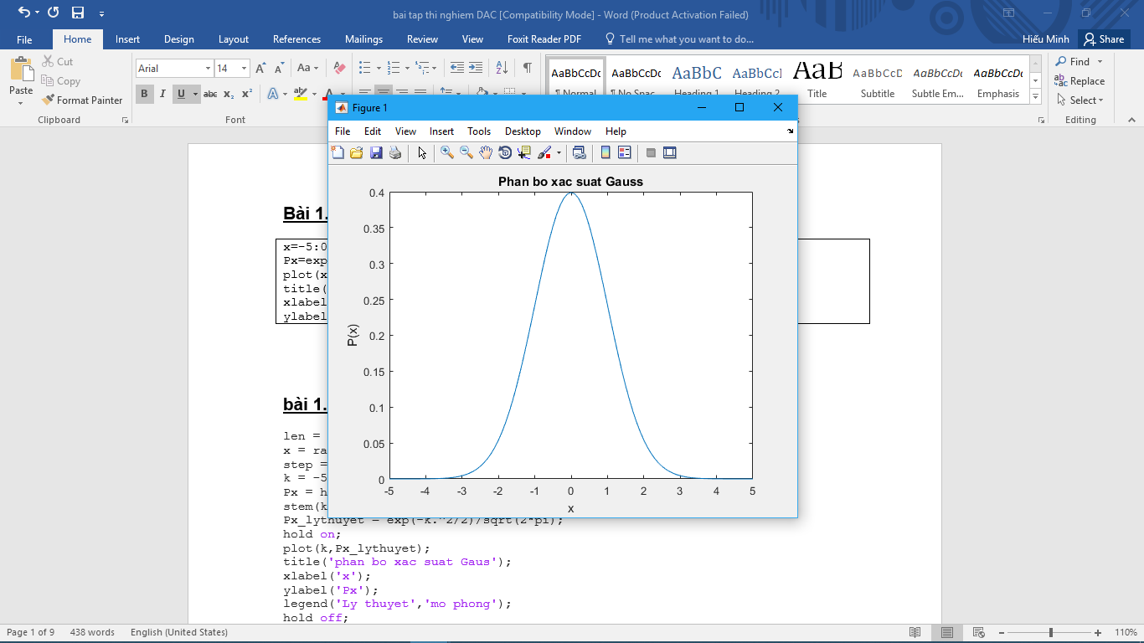

**Bài 1.2**

|  |
| --- |
| len=100000; % Do dai cua qua trinh ngau nhien  x=randn(1,len); % Tao qua trinh ngau nhien theo phan phoi chuan  step=0.1; % step = 0.1  k=-5:step:5; % khoang xet tu -5 den 5 cach deu 0.1  Px=hist(x,k)/len/step; % Xac dinh so vector  stem(k,Px); % Ve do thi roi rac cua Px mo phong  Px_lythuyet=exp(-k.^2/2)/sqrt(2*pi); % Tinh Px ly thuyet  hold on; % Giu do thi da ve  plot(k,Px_lythuyet); % Ve do thi Px ly thuyet  title('Phan bo xac suat Gauss'); % Dat ten do thi  xlabel('x'); % Dat ten truc hoanh  ylabel('P(x)'); % Dat ten truc tung  legend('Mo phong','Ly thuyet'); % Ki hieu  hold off; |

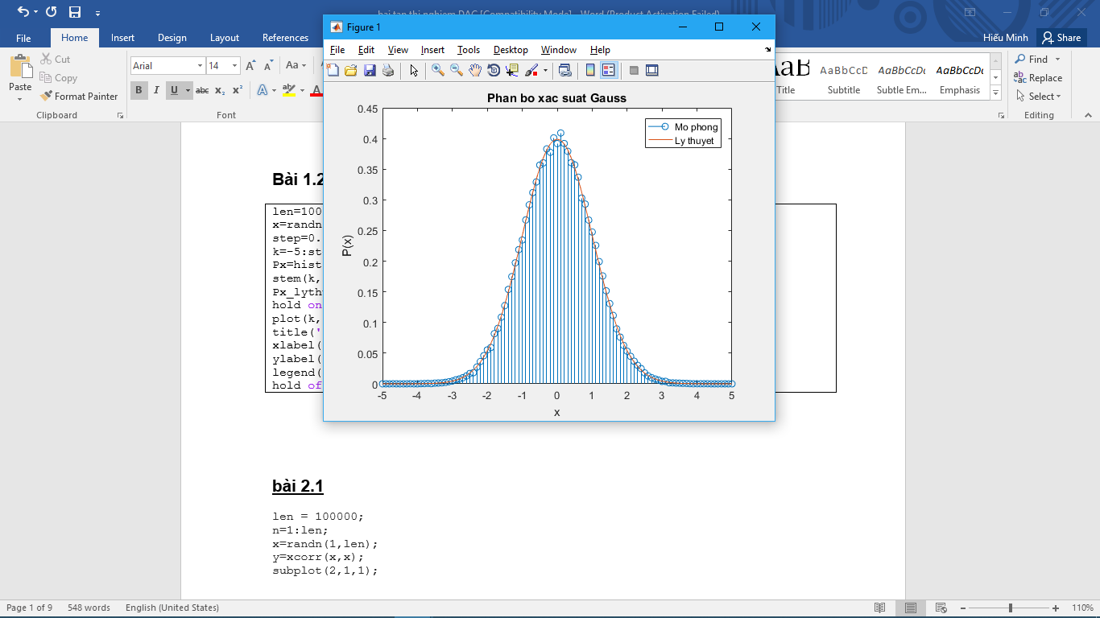

**Bài 2.1**

|  |
| --- |
| function [id qy]= lquan(x,xmin,xmax,nbit)  nlevel = 2^nbit; % So muc luong tu hoa  q = (xmax-xmin)/nlevel; % Buoc luong tu  [id qy] = quantiz(x,xmin+q:q:xmax-q,xmin+q/2:q:xmax-q/2); % Su dung ham quantiz co san  xs = rand(1,5)*2-1  [xi xq] = lquan(xs,-1,1,3) |

**bài 2.2**

|  |
| --- |
| t=0:.01:20; % Khoang thoi gian xet tu 0 den 20 cach nhau 0.01  xt=sin(randn()+t).*cos(rand()*t); % Tin hieu ngau nhien co bien do -1 den 1  [inx xqt] = lquan(xt,-1,1,randi(3)+1); % Tinh xqt  plot(t,xt,'b',t,xqt,'r'); % Ve do thi xt va xqt  grid on; % Bat luoi  title('Do thi cua tin hieu x(t) va xq(t)'); % Dat ten do thi  xlabel('t'); % Dat ten truc hoanh  legend('x(t)','xq(t)'); % Ki hieu  hold off; |

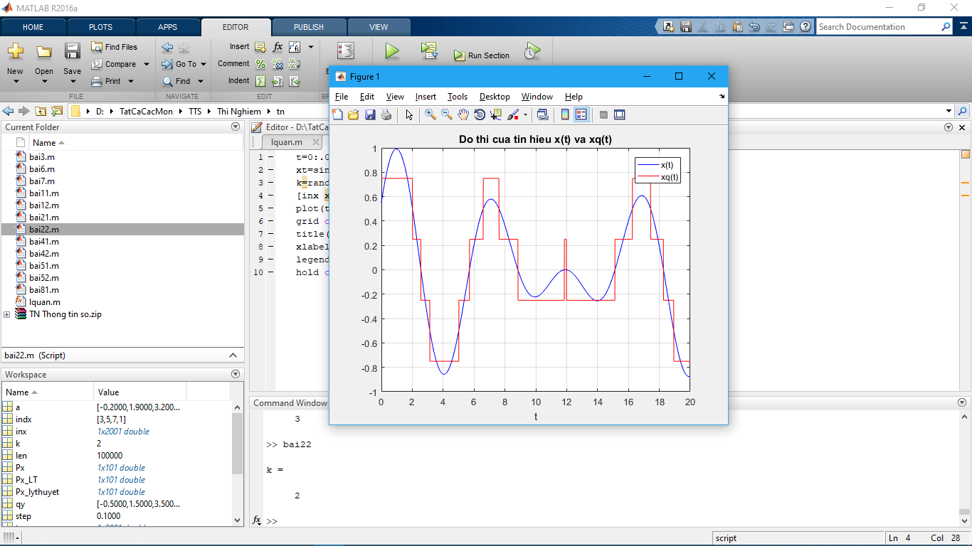

**Bài 3.1**

len = 100000;

bsignal = rand(1,len)>0.5;%tạo 1 vecto len bit ngẫu nhiên

NRZ_signal = bsignal*2 -1;%điều chế BPSK

n=1/sqrt(2)*[randn(1,len)+j*randn(1,len)];%tạo 1 nhiễu phức Gauss

SNR_db = 0:2:8;

for i=1:length(SNR_db)

y=NRZ_signal + 10^(-SNR_db(i)/20)*n;%cộng nhiễu trắng

ur=real(y)>0;%ký hiệu thu được

c(i)=size(find([bsignal-ur]),2);

end

BER=c/len;

Berlt=0.5*erfc(sqrt(10.^(SNR_db/10)));%xác suất lỗi bit lý thuyết

save bai31 BER;

semilogy(SNR_db,BER,'b-');

xlabel('SNR[dB]');

ylabel('BER');

title('do thi ty le loi bit');

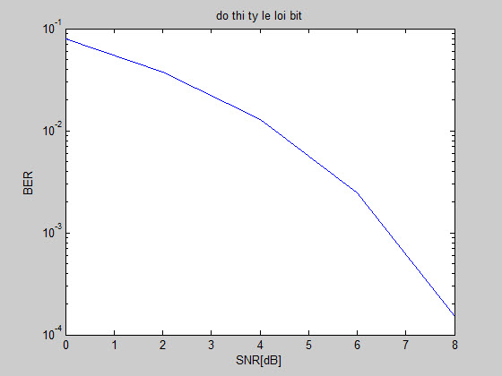

**bài 3.2**

SNR_db=0:2:8;

for i=1:length(SNR_db)

SNR(i)=10^(SNR_db(i)/10);

p(i)=1/2*[1-erf(1/sqrt(2)*sqrt(SNR(i)))];%công thức Pe lý thuyết

end

semilogy(SNR_db,p,'b--');

xlabel('SNR[dB]');

ylabel('Pe');

title('do thi ham xac suat ly thuyet va mo phong')

load bai31 BER

hold on;

semilogy(SNR_db,BER,'r-');

legend('ly thuyet','mo phong');

hold off;

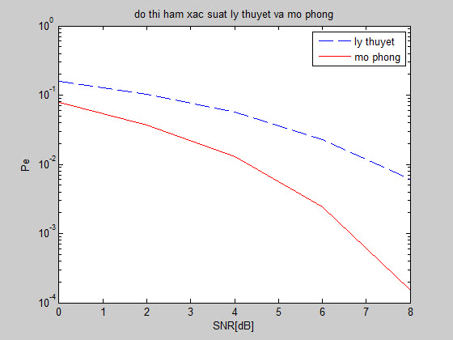

**bài 4.1**

clear;

x=round(rand(1,10000));%tạo 1 vecto bit ngẫu nhiên

plot(x);

for i=1:2:length(x)

if x(i)==0 & x(i+1)==0

s((i+1)/2)=exp(j*pi/4);

elseif x(i)==0 & x(i+1)==1

s((i+1)/2)=exp(j*3*pi/4);

elseif x(i)==1 & x(i+1)==1

s((i+1)/2)=exp(j*5*pi/4);

elseif x(i)==1 & x(i+1)==0

s((i+1)/2)=exp(j*7*pi/4);

end

end

save qpsk_signal s x;

plot(s,'o');

hold on;

t=0:0.01:2*pi;%khai báo biến t

plot(exp(j*t),'-');

xlabel('Q');

ylabel('I');

title('bieu do trang thai tin hieu dieu che QPSK');

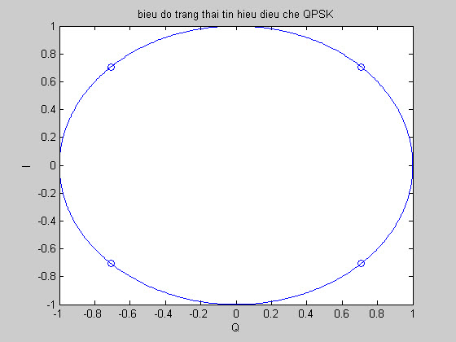

**bài 4.2**

clear;

load qpsk_signal;

es=var(s);%năng lượng của 1 symbol

eb=es/2;

snr_db=6;

n_0=eb/10^(snr_db/10);

n=sqrt(n_0/2)*(randn(size(s))+j*randn(size(s)));%nhiễu trắng phức cùng chiều dài

r=s+n;

plot(r,'.');

hold on;

plot(s,'r*');

hold on;

t=0:0.01:2*pi;

plot(exp(j*t),'r--');

xlabel('Q');

ylabel('I');

title('tin hieu QPSK cong nhieu trang');

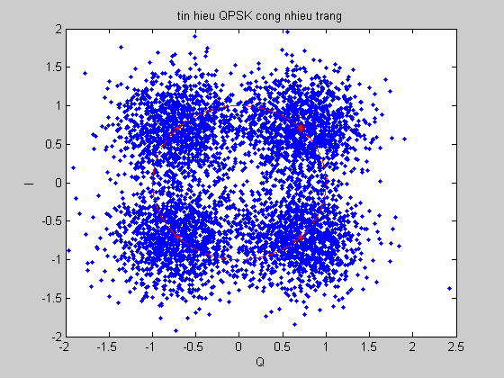

tỷ lệ SNR = 3dB

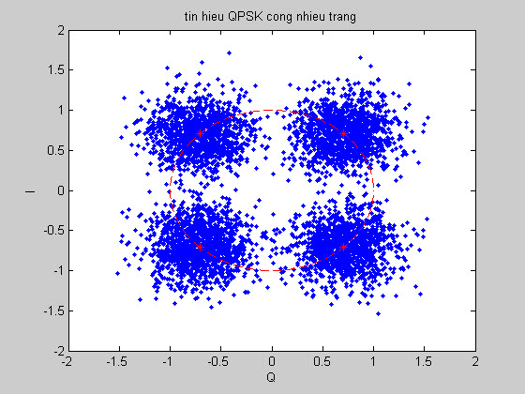

tỷ lệ SNR=6dB

**bài 5:**

function y=ex5(SNR_db,s,x)

es=var(s);

eb=es/2;

N_0=eb/10.^(SNR_db/10);

N0=sqrt(N_0/2)*(randn(size(s))+j*randn(size(s)));%tạo nhiễu trắng phức

ns=s+N0;

theta_m=[pi/4,3*pi/4,5*pi/4,7*pi/4];%vòng lặp so sánh độ lệch của ký hiệu thu được với các gí trị ký hiệu chuẩn

S_m=exp(j*theta_m);

for i=1:length(s)

d=abs(S_m-ns(i));

md=min(abs(S_m-ns(i)));

if md==d(1);

r(2*i-1)=0;

r(2*i)=0;

elseif md==d(2);

r(2*i-1)=0;

r(2*i)=1;

elseif md==d(3);

r(2*i-1)=1;

r(2*i)=1;

elseif md==d(4);

r(2*i-1)=1;

r(2*i)=0;

end

end

c=0;%mặc định biến đếm lỗi bit =0

for i=1:length(x)

if r(i)~=x(i);

c=c+1;

end

end

y=c;

bài 5:

clear all;

load ex5p1_res s x;

snr_db=0:2:8;

for i=1:length(snr_db)

c(i)=ex5(snr_db(i),s,x);

end

BEP=c/length(x);

semilogy(snr_db,BEP,'--');

title('do thi ti le loi bit');

xlabel('SNR in dB');

ylabel('P_b');

legend('P_b');

save bai5 c BEP;

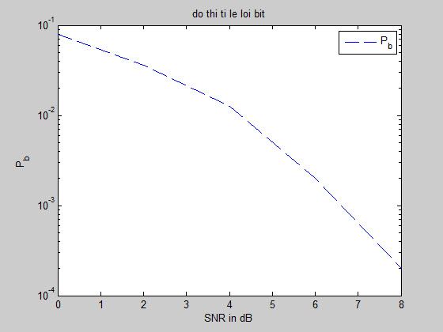

đồ thị bài 5

**bài 6:**

clear;

snr_db=0:8;

snr_db_simulation=0:2:8;

for i=1:length(snr_db)

snr(i)=10^(snr_db(i)/10);

gamma_b(i)=snr(i);

p_b(i)=erfc(sqrt(2*gamma_b(i))/sqrt(2))/2;%hàm lỗi bù

end

semilogy(snr_db,p_b,'ro--')

hold on

load bai5 c BEP;

semilogy(snr_db_simulation,BEP,'x--')

title('xac suat loi bit ly thuyet va mo phong');

xlabel('SNR in dB');

ylabel('P_b');

legend('ly thuyet','mo phong');

hold off

